BUZONES
DESISTIDOS
Si deseamos ver los Lead que se han desistido debemos ir a Buzones - Desistido.
- En esta pestaña Desistidos vamos a encontrar todas las cotizaciones en etapa de cotización y que se haya desistido.
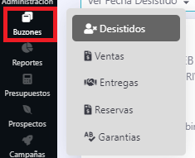
- Vamos a visualizar el lead que decidimos Desistir y la razón por la que no se pudo seguir con el seguimiento.
VENTAS
Para comprobar que el cliente paso a una Etapa de Venta ingresamos a Buzones - Ventas.
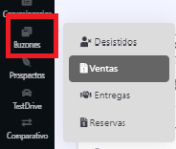
- Al ingresar encontraremos el lead con toda la información del cliente, vehículo de interés.
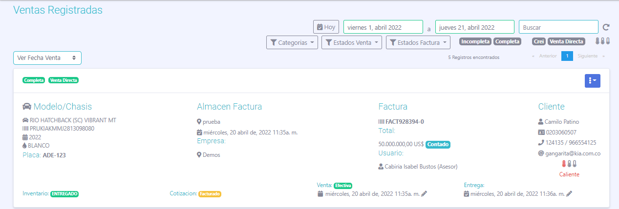
- Le permite ingresar al detalle del lead para ver con más detalle toda la información de la venta del cliente.
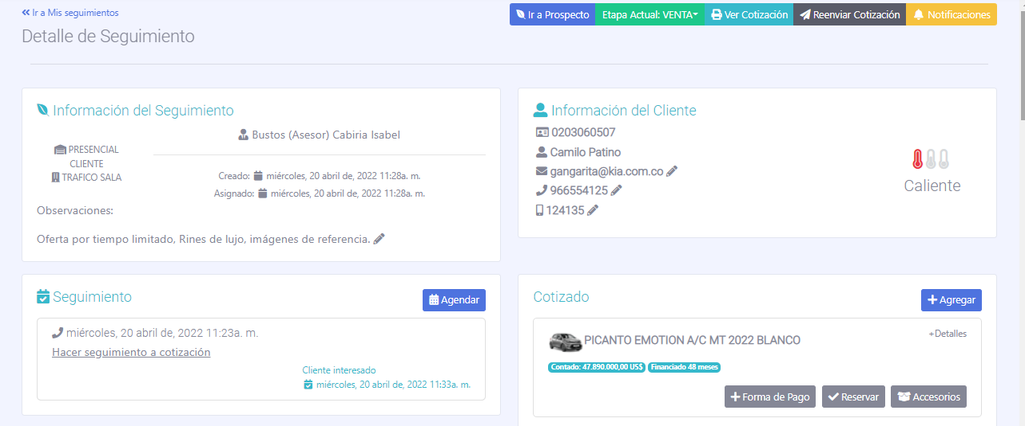
ENTREGAS
El asesor podrá visualizar todas las facturas que se irán registrando en Buzones – Entregas
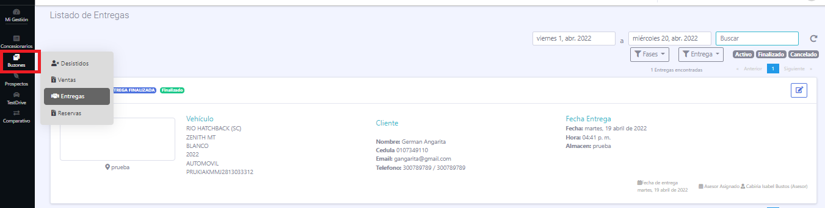
- Para proceder con la gestión damos pulsar en “Detalle” donde ingresamos al detalle de la entrega.
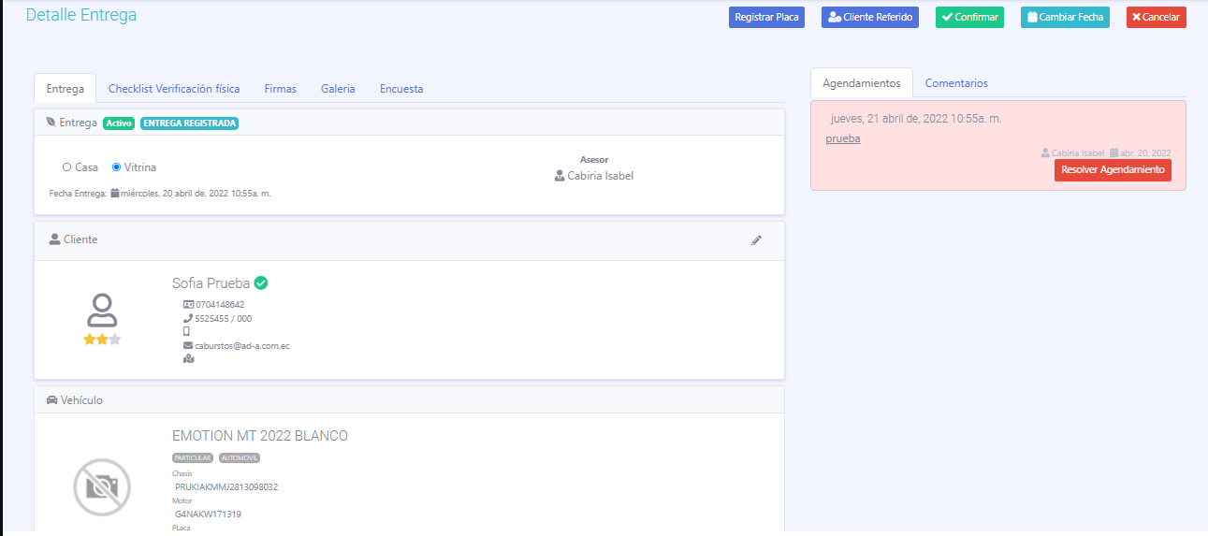
- En el momento que ya nos entregaron las placas de la motocicleta podemos registrarlo.
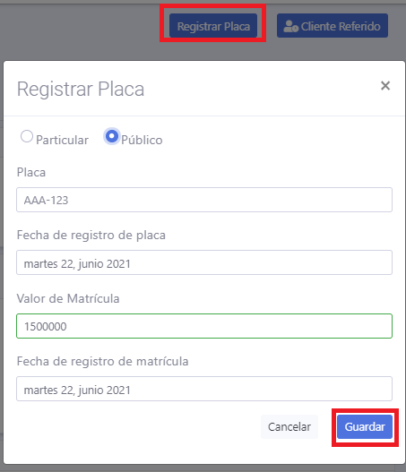
- Al instante desaparece el cuadro de “Registrar placa” y se registrará automáticamente en la parte inferior la placa del vehículo.
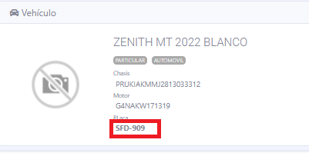
- Cuando llegue la fecha que tenemos registrada para la entregar del vehículo tenemos que Resolver el agendamiento, luego dar click en “Finalizar”
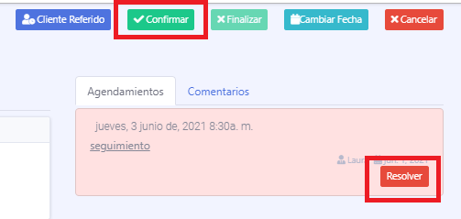
- En la app debemos llenar el Che Clic y comprobar que todo lo que tenemos que entregar dentro del vehículo esté correcto.
- Al confirmar que todos los datos estén correctamente, damos un click en Finalizar.
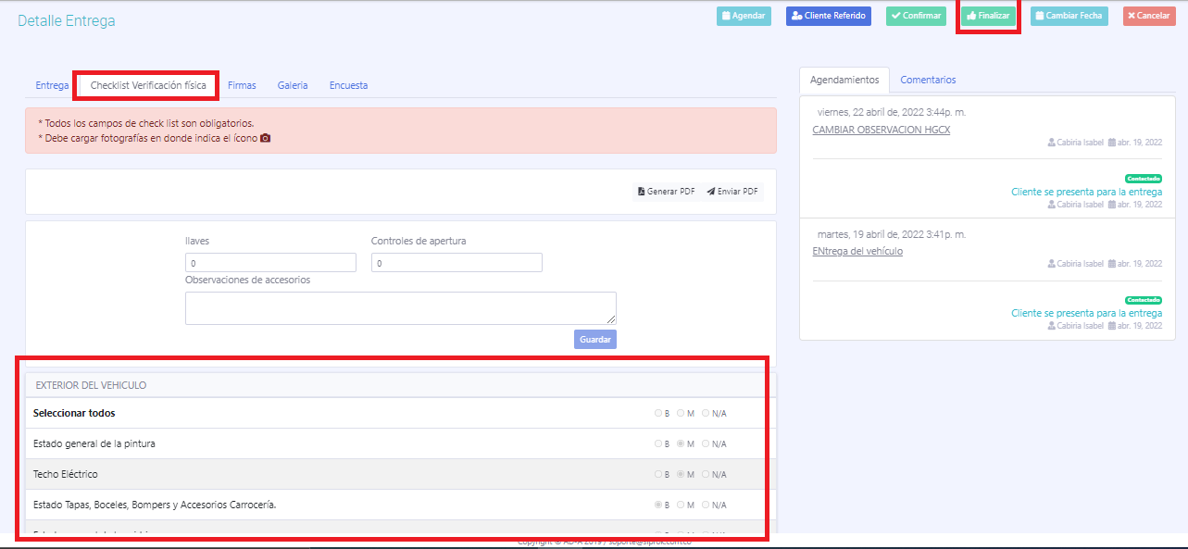
- Cuando ya finalicemos la entrega de la motocicleta se envía un correo al cliente indicando que se ha finalizado el proceso.

